1. Para o seguinte código, quantos casos de teste são necessários para cobrir todas as condições (Verdadeiras e Falsas)?

READ A

READ B

READ C

IF C > A THEN

IF C > B THEN

PRINT “C deve ser menor que pelo menos um número”

ELSE

PRINT “Vá para o próximo passo”

ENDIF

ELSE

PRINT “B pode ser menor do que C”

END IF

RESPOSTA:

2. Baseado na questão acima descreva quais os testes que você pensou a respeito:

**------ Respostas -----**

**1-**

**Analisado código e visto que para cobertura do Código e suas combinações, serão necessários 03 Testes para validar as condições de Verdadeiro e Falso.**

**1º Teste: Condição C > A, C > B:**

**C > A (Verdadeiro)**

**C <= A (Falsa)**

**2º. Teste: C > B e C > A**

**C > B (Verdadeiro)**

**C ≤ B (Falso)**

|  |  |  |  |
| --- | --- | --- | --- |
| **Caso Teste** | **C > A** | **C > B** | **Saída** |
| **1** | **VERDADEIRO** | **VERDADEIRO** | **“C deve ser menor que pelo menos um número”.** |
| **2** | **VERDADEIRO** | **FALSO** | **“Vá para o próximo passo”** |
| **3** | **FALSO** | **-** | **"B pode ser menor do que C"** |

**1. Teste - C é maior que A e maior que B**

**- Entrada: (A = 1, B = 2, C = 3)**

**Condição:**

**C > A**

**C > B**

**Saída esperada: “C deve ser menor que pelo menos um número”**

**2. Teste - C maior que A e menor que B**

**- Entrada: (A = 1, B = 9, C = 6)**

**Condição:**

**C > A**

**C ≤ B**

**Saída esperada: "Vá para o próximo passo"**

**3. Teste - C não é maior que A**

**- Entrada: (A = 3, B = 1, C = 2)**

**Condição:**

**C ≤ A**

**C > B**

**Saída esperada: "B pode ser menor do que C"**

**------ Respostas -----**

**2- Código com dado incorreto**

**Podemos comentar que o código não estaria com erro. O que ocorre,**

**é que a variável totalprice não consegue ser dividida por quantityBuyers = 0.**

**O que poderia ser feito** é uma melhoria no código para que o campo seja obrigatório e validado com dados diferente maior zero.

**------ Respostas -----**

**3- Exemplo de um Código em C# com retorno dos nomes de pessoas nascidos em Ano de 1980...**

using System;

using System.Linq;

class Program

{

static void Main()

{

// Coleção de pessoas

var people = new[]

{

new { Name = "Marcia", DateBirth = new DateTime(1981, 08, 05), Active = true },

new { Name = "Joao", DateBirth = new DateTime(1982, 08, 05), Active = true },

new { Name = "Maria", DateBirth = new DateTime(1976, 09, 28), Active = true }

};

// Filtrar pessoas nascidas a partir de 1980

var names = people

.Where(person => person.DateBirth.Year >= 1980)

.Select(person => person.Name);

// Exibir os nomes

Console.WriteLine("Pessoas nascidas a partir de 1980:");

foreach (var name in names)

{

Console.WriteLine(name);

}

}

}

------------------------------------------------------------------------

----Print da Evidência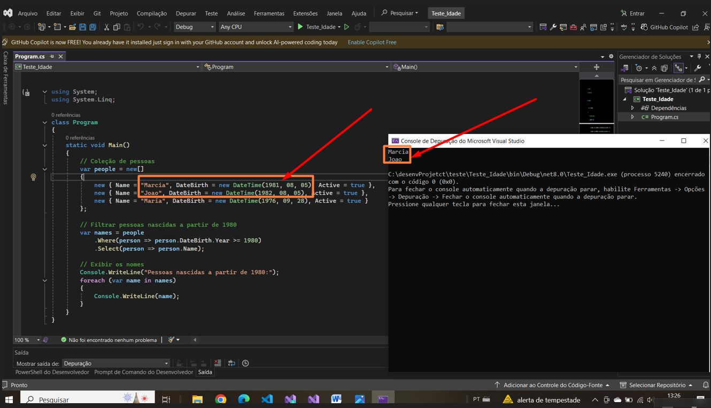

**------ Respostas -----**

**4- Segue as evidencias das Telas Capturadas e automatizadas no Git Publico**

*1ªtela.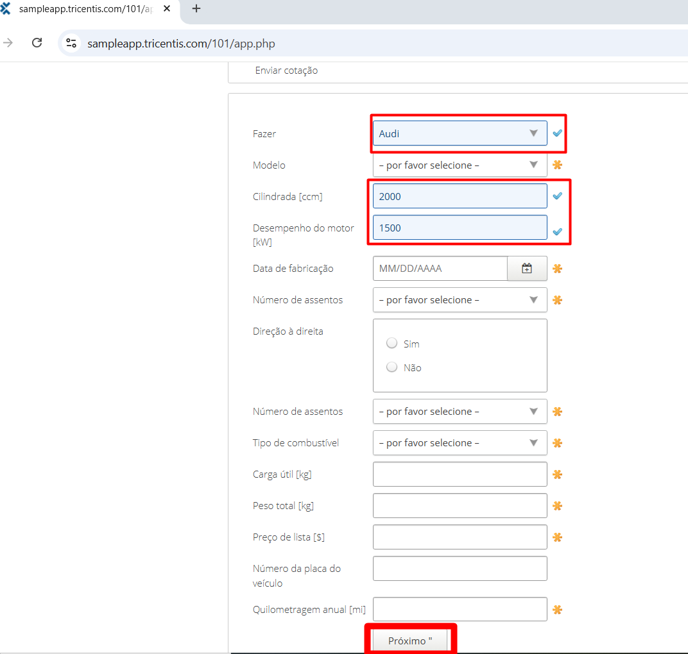2 ªtela 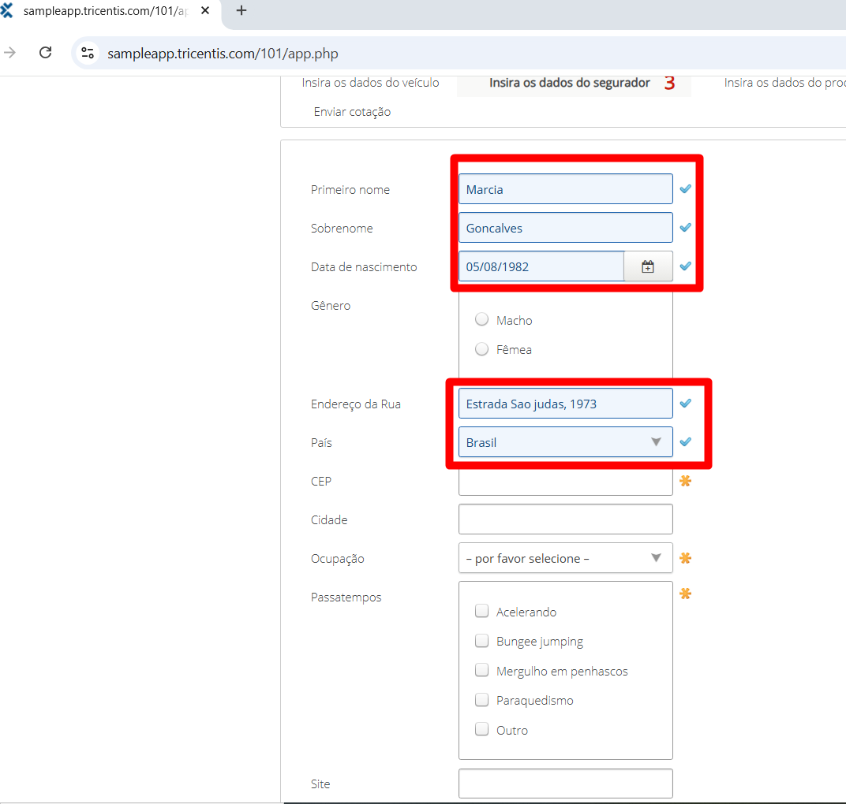*

Criado uma automação das duas telas acima conforme a requisição, em selenium webdriver usando a linguagem Java Script com conceito de Page objects ;